**数据准备需求如下：**

系统需刷入初始数据，包含全体学生(含党员)的数据。提供数据表格文件如下：

“学生和党员数据表.xlsx”

表格对应字段如下：

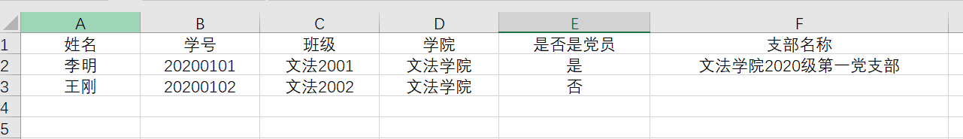

1. 列顺序保持不动
2. 单元格全是文本格式
3. 单元格不要包含多余的字符，比如空格换行等
4. 数据前后一致，比如班级名称不要出现多个名字，比如：软件1501和软工1501，虽然是同一个班级却使用了不同的名字。